***Уважаемые родители, предлагаю Вам прочитать Вашему ребенку книги замечательного автора:***

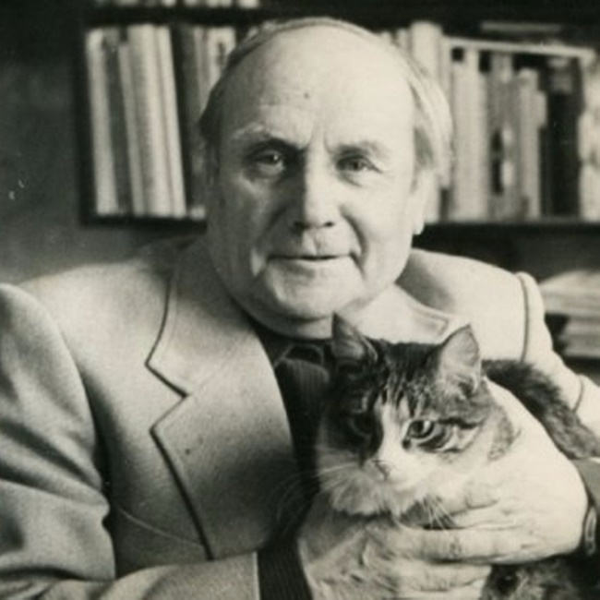

***Владимир Григорьевич***

***Сутеев-***

*детский писатель-сказочник, художник-иллюстратор, мультипликатор и сценарист.*

***Список сказок и рассказов:***

* Дядя Миша;
* Ёлка;
* Живые грибы;
* Капризная кошка;
* Кораблик;
* Кот-рыболов;
* Кто сказал «мяу?»;
* Мешок яблок;
* Мы ищем кляксу;
* Мышонок и Карандаш;
* Палочка-выручалочка;
* Петух и Краски;
* Петя и Красная шапочка;
* Под грибом;
* Про бегемота, который боялся прививок;
* Раз, два - дружно!;
* Разные колеса;
* Терем - теремок;
* Три котёнка;
* Цыпленок и утенок;
* Яблоко.

Обилие иллюстраций – отличительная черта книг Владимира Григорьевича. Благодаря этому можно сказки Сутеева читать или смотреть как историю в картинках. Этим они в чем-то похожи на мультфильмы, которые создавал автор.

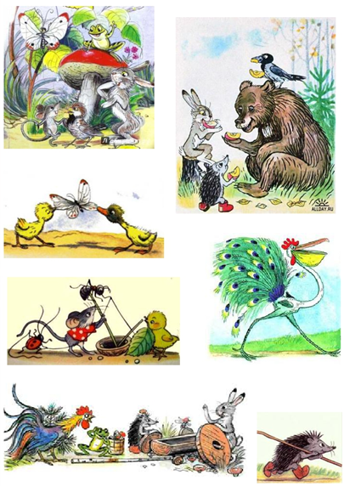

**Сказка для самых маленьких «Кто сказал «мяу»?»**

(присутствует в программе «От рождения до школы» под ред.Н. Е. Вераксы для детей второй младшей группы от 2-3 лет).

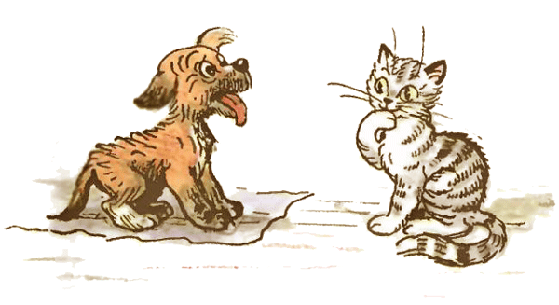

***Краткое содержание сказки:***

Сказка о щенке, которого разбудил звук «мяу». Он стал искать в комнате, кто это произнес. Вдруг увидел петуха и подумал, что это он произнес «мяу». Потом щенок попытался убедиться, не мяукают ли мышонок, пес, пчела, рыба или лягушка. Щенку ничего не оставалось делать, как вернуться домой. На коврике, прямо под носом, он увидел кошку, зарычал на нее. И, наконец, понял, кто же сказал «мяу».

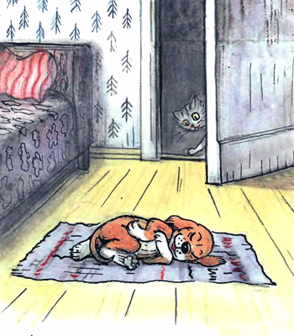*Эта сказка поможет детям узнать, какие звуки издают те или иные животные.*

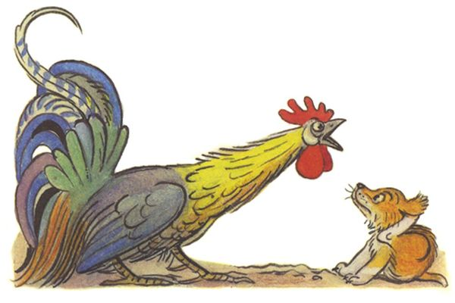

Это одна из любимых сказок всех малышей. Занимательная история о любопытном щенке очень популярна благодаря одноименному советскому мультику, который создан по мотивам сказки Сутеева. Читая и перечитывая малышу добрую сказку, Вы каждый раз не только будете вызывать у ребенка положительные эмоции, но и продолжите его знакомство с окружающим миром.

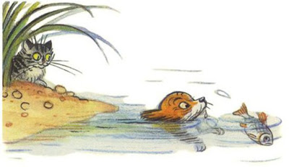

Данная сказка научит Вашего ребенка настойчивости, упорству, выполнять задуманное до конца. Научит быть любознательным, исследовать окружающий мир, видеть в нем новое и прекрасное, а также любить природу.